Système de deux équations - Calculatrice

# Casio graph 25+ pro

 $$\left\{\begin{aligned}2x+3y=77 \\ x+2y=48\end{aligned}\right.$$

(Equa) (SIML) (2)

**Saisir les données du système**

 (correspond à la 1ère équation)

 (correspond à la 2de équation)(Solv)

**Vous obtenez alors:**

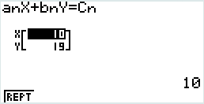 avec les deux réponses: $x=10$ et $y=19$

Système de deux équations - Calculatrice

# TI 82 / TI83

$$\left\{\begin{aligned}2x+3y=77 \\ x+2y=48\end{aligned}\right.$$

**Saisir les données du système**

2 équation de 3 termes





ou

(correspond à la 1ère équation)

****(correspond à la 2de équation)

Pour faire le calcul:





ou

**Vous obtenez alors:**

 avec les deux réponses: $x=10$ et $y=19$